小学升初中数学测试卷（带答案）
（考试时间：90分钟） 姓名______________得分____________________
注意：第九、十、十一给出解答过程，其它只需给出答案。
本卷禁示：要尽量避免眼高手低，看看简单，做做都不对，造成得分较低。
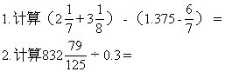
3.计算53.3÷0.23÷0.91×16.1÷0.82＝
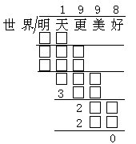
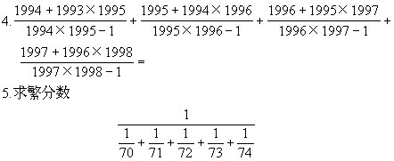
化简后的整数部分为___________.
6.27个连续自然数的和是1998，其中最小的自然数是__________。
7.右面的除法中，不同的汉字代表不同数字.问“明天更美好”代表的五位数是_________。
8.算式
9.圆珠笔5支包装售51元，8支包装售72元，张老师教的班有49位小朋友，张老师要给每位小朋友1支笔，张老师至少要花多少钱？(写出解答过程)

(写出解答过程)
是_________。
8.算式
9.圆珠笔5支包装售51元，8支包装售72元，张老师教的班有49位小朋友，张老师要给每位小朋友1支笔，张老师至少要花多少钱？(写出解答过程)
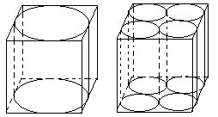
14.从1到1998的自然数中，有多少个数乘以72后是平方数？
15、有两个边长为8cm的正方体盒子.A盒中放入直径为8cm、高为8cm的圆柱体铁块一个，B盒中放入直径为4cm、高为8cm的圆柱体铁块四个.现在A盒注满水，把A盒的水倒入B盒，使B盒也注满水.问A盒余下的水是多少

16、如右图，边长为10和12的两个正方形并放在一起，求三角形ABC（阴影部分）的面积.
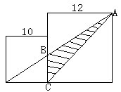
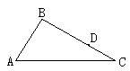
17、用一个尽可能小但比1大的整数乘以1997，使其乘积中出现5个连续的9。求这个乘积。
18、如下图，有一条三角形的环路，A至B是上坡路.B至C是下坡路，A至C是平路，A至B、B至C、A至C三段距离的比是3∶4∶5.心怡和爱琼同时从A出发，心怡按顺时针方向行走，爱琼按逆时针方向行走，2小时半后在BC上D点相遇.已知两人上坡速度是4千米/小时，下坡速度是6千米/小时，在平路上速度是5千米/小时.求C至D是多少千米.
[答案]
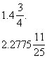
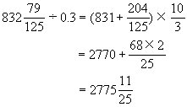
3.5000.
4.4.
1994×1995-1＝（1993＋1）×1995-1＝ 1993×1995＋ 1994
因此，每一分式都等于1.
5.14.
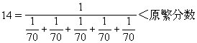
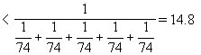
6.最小自然数是61.
把这些数从小往大排，1998÷74是最中间的数，也就是第十四个数.因此最小数是74-13＝61.
7.“明天更美好”代表的五位数是71928.
世界×8＜300，世界＜38.世界×9＞299，世界＞33.
34×1998＝67932，数字3重复； 35×1998＝ 69930， 3， 9都重复；36×1998＝71928符合题意； 37×1998＝ 73926， 3， 7都重复.
8.个位数是6.
1994¹⁹⁹⁴的个位数是 6， 1995¹⁹⁹⁵的个位数是 5， 1996¹⁹⁹⁶的个位数是6.按照7，9，3，1循环，1997÷4余数是1，1997¹⁹⁹⁷的个位数是7.按照8，4，2，6循环，1998÷4余数是2，1998¹⁹⁹⁸的个位数是4.因此，题中算式的个位数与（6＋5＋6）×7×4的个位数相同.
9、要花462元.
买5包8支和2包5支，虽多出1支，但花的钱比买3包8支和5包5支便宜.
10.现在全校共有学生2196人.
在未增加女生之前，女生与男生人数之比是181∶（547-181），增加
因此全校人数是
（8÷2）×（183+366）＝2196（人）.

11.四、五名两人得分比六、七名两人得分多11分.
从前五名平均分比前三名平均分少1分，得出四、五名平均分比前五名平均分少1.5分；从前七名平均分比前五名平均分少2分，得出六、七名平均分比前五名平均分少7分.因此
（四、五名得分之和）-（六、七名得分之和）
＝（7-1.5）×2＝ 11.
12.最小数是1199.
百位与个位数之和，必须与千位和十位数字之和相等，都是10，要最小数，千位、百位只能都是1.
13.小班有23人.
大班每人多发 10-7＝ 3（块），小班每人多发 7-5＝ 2（块）.就需要多 15 ＋ 13× 7＝ 106（块）.因此小班人数是
（43× 3-106） ÷ （3- 2）＝ 23.
14.有31个数乘72后是完全平方数.
72＝2³×3².只要乘的数是平方数的2倍，乘积就是完全平方数.1998÷2＝999.31²＝961＜999＜32²＝1024，因此，小于999的平方数有1²，2²，…，312共31个.
15.余下的水量是0.
直径为8的圆面积，是直径为4的圆面积的4倍.高一样，1个大圆柱体积，与4个小圆柱体积相等，A盒与B盒空隙的容积相等.
16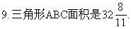
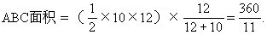
17、.我们可利用如下的关系式：
1997×（某个数）=2000×（某数）-3×（某数）如果后五位数是99990时，应有
2000 ×（某数）＝×××□000
3 ×（某数）＝ ×□001
××9 9 999
那么这时所求会很大。
如果除去个位外，后五位数是99999，那么应用：
2000 ×（某数）＝×××□000
3 ×（某数）＝ ×□00？
？9 9 9 99？
经试算可得某数为2003。
即 2003×1997=3999991为最小。
18. C至D 2千米.
不妨设这三段距离AB＝3，BC=4，AC＝5.
当爱琼从A走至C（平路），心怡应走A至B（上坡）.加上
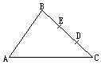
离是4-1.5=2.5.因为心怡走E至D是下坡，爱琼走C至D是上坡，同一时间走的距离之比是6∶4＝1.5∶1.就知C至D的距离是1.
爱琼走A至C，加上C至D，共用了2.5小时.A至C是平路，距离5，相当于上坡走距离4.也就是爱琼走上坡距离4＋1＝5，用了2.5小时.那么走CD这一段用的时间是 2.5÷5=0.5（小时）.
CD的实际距离是 4×0.5=2（千米）.

